Dames, heren, SSO-liefhebbers, deelnemers, begeleiders en sympathisanten,

Hoera we hebben een nieuw bestuurslid en daarmee een nieuwe reis coördinator. Zij stelt zich hieronder voor.
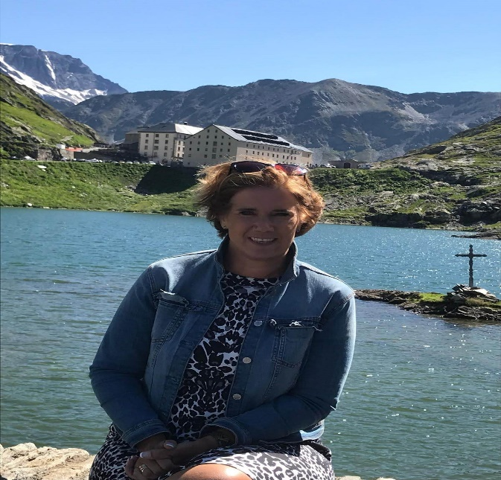
Ik ben Patricia Kooren, 46 jaar. Ik ben getrouwd met Ton en ik heb 2 lieve kinderen een van 15 en een van 11 jaar.
Sinds 2 jaar wonen wij weer in Nederland. Daarvoor hebben wij 8 jaar in Zwitserland gewoond en daar heb ik ook ski-les gegeven.

Toen ik 3 jaar geleden werd geïnformeerd over de stichting was mijn interesse onmiddellijk gewekt.

In 2018 ging ik met zowel reis 1 als reis 2 mee. Reizen met verschillende mensen en verschillende handicaps........ Dat wilde ik volgend jaar weer! Wat een sfeer, wat een voldoening.

In 2019 ging ik opnieuw met reis 1 mee. Weer een week met veel mooie momenten en veel voldoening als gevolg van het bereiken van doelen en het delen van emoties .

Mijn interesse en vragen naar het reilen en zeilen van de stichting leiden uiteindelijk naar een de vraag of ik het bestuur wilde komen versterken. Daar hoefde ik eigenlijk niet over na te denken......... JA natuurlijk!!!!

Skiën dat kon ik al, bestuurslid zijn nog niet maar met zo’n leuke groep ga ik me volledig inzetten om dit waar te maken.
Groeten van Patricia

Zij trad toe tot het bestuur tijdens de evaluatievergadering van dinsdag 12 maart. Het bestuur is dus weer compleet! Zij gaat onze nieuwe reis coördinator worden. Fijn is ook dat ze de gemiddelde leeftijd van de bestuursleden drastisch omlaag brengt. Belangrijk voor de continuïteit en flexibiliteit van de SSO.
Het was toch al een fijne vergadering want nadat alle reisleiders (behalve Danny die door de griep geveld was) hun nabeschouwing (schriftelijk en mondeling) deden was de conclusie: Ondanks pech voor Vera (pols gebroken) en Jack (kneuzingen na val van gladde trap) en pech met de bus bij reis 3 zijn alle reizen probleemloos verlopen.
Dat tegen een decor van ontzettend veel sneeuw en mooi weer en alweer een uitstekende verzorging door Hubert en Birgit. Ook een compliment naar de chauffeurs Jet en Arno is op zijn plaats.
Alle reizen met hun eigen sfeer en unieke samenstelling van deelnemers en begeleiders. Betrokkenheid, warmte, enthousiasme, zorg voor elkaar en vooral veel pret.
De penningmeester meldde bovendien dat mede dankzij de sponsoring in 2018 wij ook financieel de zaken voor elkaar hebben. Niet onbelangrijk.
Voort gaan wij ,versterkt met Patricia, om de reizen van 2020 waar te maken.

